BAC PRO MRIM et SEN juin 2010

Les fibres optiques

Les parties A et D peuvent être traitées indépendamment l'une de l'autre.
Les parties A et C sont liées.

Partie A : (3,5 points) Coefficient d'atténuation d'une fibre optique.

A aujourd'hui 80 % du trafic mondial longue distance se fait par des fibres optiques. Ces dernières ont en effet de multiples avantages par rapport aux câbles électriques classiques.
Elles offrent la possibilité de transmettre des données, de la voix, des images… à de très hauts débits.
Une fibre optique est jugée performante lorsque, sur une longueur donnée, la puissance du signal qu'elle transmet subit une perte minimale.

Dans la suite de l'exercice, on note :
L : longueur de la fibre optique exprimée en km;
P_{e} : puissance du signal lumineux à l'entrée de la fibre optique exprimée en mW;
P_{a} : puissance du signal lumineux à la sortie de la fibre optique exprimée en mW.

Le tableau ci-dessous est extrait du catalogue d'un fournisseur de fibres optique :
Référence de la fibre optique | FO1 | FO2 | FO3
Coefficient d'atténuation A en dB/km | 1,50 | 0,90 | 0,25

1. Un technicien effectue des mesures de puissance lumineuse à l'entrée et à la sortie d'une fibre optique
de longueur 5 km. Il relève les valeurs suivantes: P_{s} = 1,84 mW et P_{e} = 5mW.
a. Calculer la perte de puissance lumineuse relative . Exprimer le résultat en pourcentage.
b. Pour caractériser la perte de puissance dans une fibre optique, on utilise généralement
le coefficient d'atténuation noté A.
Ce coefficient, exprimée en dB/km, est donnée par la formule suivante: A = ×10 × log ()
b.1.Calculer le coefficient d’atténuation A, en dB/km, de cette fibre.
Arrondir le résultat au dixième.
b.2. Parmi les trois filtres proposés dans le tableau ci-dessous, relever et reporter sur votre copie
la référence de la fibre optique testée par le technicien.

2. La longueur de la fibre de type FO3 est égale à 18 km. La puissance mesurée à la sortie de la fibre
est P_{s} = 1,84mW. La puissance P_{e} du signal d’entrée, vérifie alors la relation :
P_{e} = P_{s} ×10⁽⁾

Calculer P_{e}. Arrondir au centième.

Partie B : (2 points) Equation différentielle
Pour un signal d’entrée de puissance fixée, la puissance lumineuse à la sortie d’une fibre optique dépend de sa longueur. Cette puissance de sortie est modélisée à l’aide d’une fonction vérifiant l’équation différentielle : y’ = – 0,2y, où y’ désigne la fonction dérivée de y.
1. Vérifier que l’équation différentielle précédente peut s’écrire sous la forme : y’+ 0,2y = 0.
2. À l’aide du formulaire, donner l’expression de la solution générale de cette équation différentielle.
3. Sachant que pour x = 0, on a y = 5, montrer que l’expression de la solution de cette équation
différentielle s’écrit sous la forme y(x)=5 e^{–0,2x}.

Partie C : (9,5 points) Etude de fonction
On considère la fonction f définie sur l’intervalle [0 ; 12] par f(x)= 5 e^{–0,2x}.
Calculer f’(x) où f ’ désigne la dérivée de f.
2. Déterminer le signe de f’(x) sur l’intervalle [0 ; 12] .Justifier la réponse.
3. En déduire le sens de variation de f et compléter le tableau de variation de la fonction sur l’annexe.
4. Le plan est rapporté au repère orthogonal de l’annexe. On note Cf la représentation graphique
de la fonction f de ce repère.
- Compléter le tableau de valeurs de la fonction f sur l’annexe .Arrondir les résultats à 10⁻¹.
- On rappelle que la tangente à la courbe Cf1 au point M (a, b) a pour équation :
y = f ’(a)(x – a) + b
Soit (T) la tangente à Cf au point (0 ; 5).montrer que y = – x + 5 est une équation de la
tangente (T).
- Sur l’annexe, tracer (T) puis construire la représentation graphique Cf.
5. Résoudre graphiquement l’équation f(x) = 2,5 .laisser Les traits de construction apparents.
6. Exploitation
On admet que la courbe Cf correspond à la représentation graphique de la puissance du signal lumineux à la sortie de la fibre optique FO2 en fonction de la longueur de celle-ci.
a. La puissance lumineuse à la sortie de la fibre est de 2,5mW, quelle est la longueur de cette fibre ?
b. Lorsque le signal perd 90% de sa puissance, il nécessite une amplification.
Au bout de combien de kilomètres le signal transmis par le fibre FO2 doit-il être amplifié ?

Partie D : (5 points) Etude d’un signal
Le signal à transmettre par fibre optique est associé à une fonction S dépendent du temps t (exprimé en seconde).La représentation graphique de S est donnée dans le schéma ci-dessous.
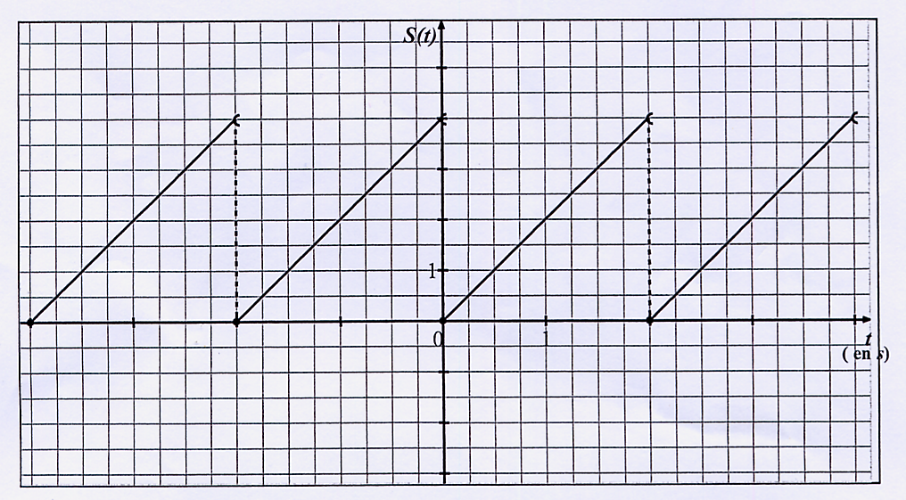

- Déterminer la période T de ce signal.
- Montrer que la fonction S est définie par S(t) = 2t sur l’intervalle [0 ;2[
- La valeur moyenne est a₀ = .Calculer a₀ en donnant le détails des calculs.
- Un signal peut être approximé par un polynôme de Fourier Pn(t) d’ordre n défini par :
P(t) = a₀ + a₁cos(ωt) + b₁sin(ωt) + a₁cos(ωt) + b₁sin(ωt) + ………+ a_{n}cos(nωt) + b_{n}sin(nωt) .
On montre que le polynôme de Fourier au rang 2 est donnée par :
P₂(t) = 2 + sin(ωt) + sin(2ωt)
Déterminer par identification les valeurs exactes de a₀, a₁, b₁, a₂ et b₂.
Compléter le tableau de l’annexe.
- Une approximation, au rang 2, de l’énergie E transportée par un signal est donnée par la formule de Parseval :
E = a₀² + ( a₁² + b₁² +a₂² +b₂²)

Calculer, en joule, la valeur approchée au rang 2, de l’énergie E transportée par le signal.
Arrondir le résultat à l’unité.

Annexe
(A remettre avec la copie)
Partie C : question 3. Tableau de variation
x | 0 12
Signe de f ‘(x)
Variation de f

Partie C : question 4 a. Tableau de valeurs.
x | 0 | 2 | 4 | 6 | 8 | 10 | 12
f(x) | 5 |  |  |  | 1,0 |  | 0,5

Partie C : question 4.c. Représentations graphiques : (T) et Cf

Partie D : Question 4. Valeurs des coefficients du polynôme P₂(t)
a₀ | a₁ | b₁ | a₂ | b₂

